Universaldübel UX 10x60 (50) UX 10X60 UNIVERSALDÜBEL

fischerwerke

Eigenschaften

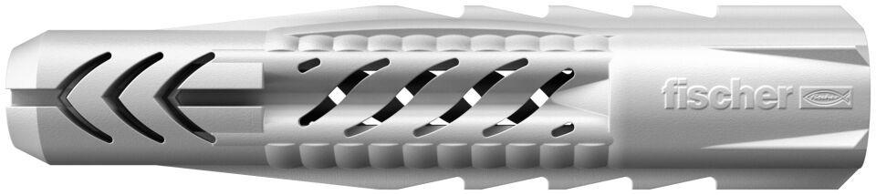

GTIN:

4006209778715

HAN:

077871

Werkstoff

Kunststoff

Durchmesser (mm)

10,00

Länge Einbaumaß (m)

0,06